密炼车间废气排放口监测平台爬梯改造技术协议

**一、工程概况：**

该项目为密炼车间废气排放口监测平台爬梯改造项目，现场每台爬梯需依据现场情况进行实际测量制作。

密炼车间共有直爬梯37套未改造为斜爬梯，其中包括二期密炼18套，三期密炼18套，四期密炼1套。斜梯及采样平台设置需符合《固定污染源废气监测点位设置技术规范》(DB 37T 3535—2019)要求，详见技术要求。

**二、改造方案：**

|  |  |  |  |  |
| --- | --- | --- | --- | --- |
| **区域** | **机台名称** | **现有排放口及直爬梯说明** | **现有直爬梯数量（个）** | **改造方案** |
| 二期密炼车间 | 2#GK270N | 主机1个排放口；胶冷线1个排放口 | 2 | 将现有的2个直爬梯分别改造成2个斜爬梯 |
| 3#GF270N | 主机及胶冷线4台治理设施合并为1个排放口 | 1 | 将现有的1个直爬梯改造成斜爬梯 |
| 4#GK270N |
| 1#GK400N | 主机1个排放口；下辅机1个排放口；胶冷线1个排放口；补充母炼2个排放口 | 5 | 1#-4#440N共有16个排放口，因3#与4#主机共用一个直爬梯，所以共有15个直爬梯需改造。考虑现场补充母炼及胶冷线共8个排放口距离较近，根据现场情况，如果能够在节约改造成本的前提下，也可将每4个排放口用连廊进行连接，共用1个斜爬梯。 |
| 2#GK400N | 主机1个排放口；下辅机1个排放口；胶冷线1个排放口； | 3 |
| 3#GK400N | 主机1个排放口；下辅机1个排放口；胶冷线1个排放口；补充母炼2个排放口 | 5 |
| 4#GK400N | 主机1个排放口；下辅机1个排放口；胶冷线1个排放口；其中3#与4#主机共用一个爬梯 | 2 |
| 合计 |  |  | 18 |  |
| 三期密炼车间 | 5#GF270N | 主机1个排放口；胶冷线1个排放口，两个排放口共用1个直爬梯 | 1 | 将现有的1个直爬梯改造成1个斜爬梯 |
| 6#GK270N | 主机1个排放口；胶冷线1个排放口 | 2 | 将现有的2个直爬梯分别改造成2个斜爬梯 |
| 7#GK270N | 7#-10#270每台主机及胶冷共有8台治理设施，现场合并为2个排放口 | 2 | 将现有的2个直爬梯分别改造成斜爬梯 |
| 8#GK270N |
| 9#GF270N |
| 10#GK270N |
| 5#GK400N | 主机1个排放口，胶冷线1个排放口，下辅机1个排放口 | 3 | 将现有的3个直爬梯改造成3个斜爬梯 |
| 6#GK400N | 主机1个排放口，胶冷线1个排放口，下辅机1个排放口，其中胶冷与下辅机共用1个直爬梯 | 2 | 将现有的2个直爬梯改造成2个斜爬梯 |
| 7#GK400N | 主机1个排放口，胶冷线1个排放口，下辅机1个排放口，其中胶冷与下辅机共用1个直爬梯 | 2 | 将现有的2个直爬梯改造成2个斜爬梯 |
| 8#GK400N | 主机1个排放口，胶冷线1个排放口，下辅机1个排放口，其中胶冷与下辅机共用1个直爬梯 | 2 | 将现有的2个直爬梯改造成2个斜爬梯 |
| 9#GK400N | 主机1个排放口，胶冷线1个排放口，下辅机1个排放口，其中胶冷与下辅机共用1个直爬梯 | 2 | 将现有的2个直爬梯改造成2个斜爬梯 |
| 10#GE580N | 主机1个排放口，胶冷线1个排放口，下辅机1个排放口，其中胶冷与下辅机共用1个直爬梯 | 2 | 将现有的2个直爬梯改造成2个斜爬梯 |
| 合计 |  |  | 18 |  |
| 四期密炼车间 | 11#GK270N | 11#-13#270共6台治理设施合并为1个排放口 | 1 | 将现有的1个直爬梯改成1个斜爬梯 |
| 12#GK270N |
| 13#GK270N |
| 合计 |  |  | 1 |  |

**三、项目报价说明：**

1、本项目为大包项目，包括本项目所有安装施工、材料、吊车、运输车辆等全部由中标方负责；

2、乙方应根据《固定污染源废气监测点位设置技术规范》(DB 37T 3535—2019)要求，按现场实际情况及技术要求出具现场设计图纸并整理施工预算，做出投标报价；

3、如无设计变更，无论投标材料量与实际使用量是否存在差异，合同价格不做调整；

4、如甲方提出的设计变更总工程量（增加部分与缩减部分抵扣后）价格小于合同价格3%，合同价格不变；大于合同价格3%，进行调增；

5、其中二期密炼2#GK270N主机排放口1个直爬梯、1#-4#GK400N主机及下辅机7个直爬梯，在报价时请将这8个爬梯改造单独进行一个报价。

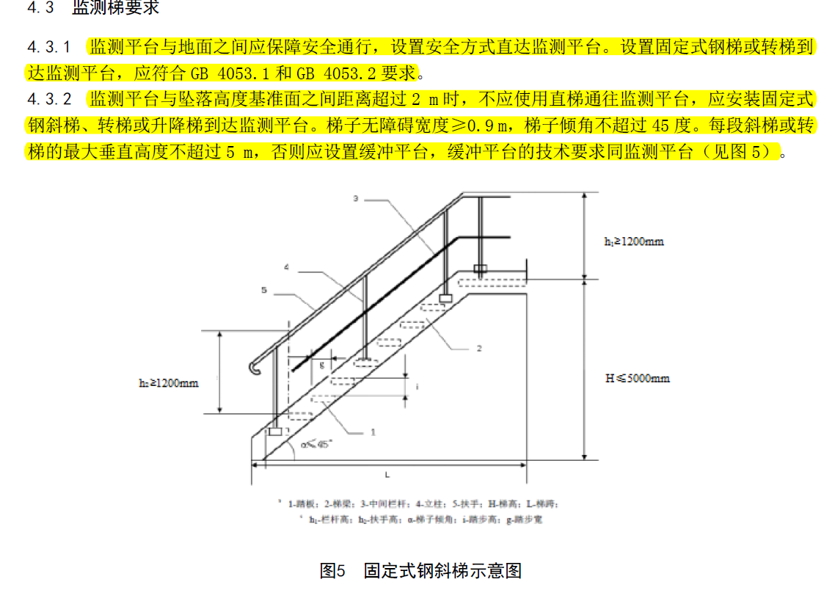**三、工程施工范围及技术要求：**

1、监测梯要求按照（《固定污染源废气监测点位设置技术规范》(DB 37T 3535—2019)）进行设计

2、材料及安装要求。

材料要求：现场爬梯全部使用镀锌材料进行制作，爬梯扶手全部使用3/4的镀锌管制作并使用3/4镀锌弯头进行连接、使用8#镀锌槽钢制作爬梯支撑骨架及爬梯梯梁、使用3#*4镀锌角钢制作爬梯台阶骨架、使用3mm菱形镀锌花纹板铺设爬梯及平台、使用6.3#*6镀锌角钢制作爬梯平台骨架。

安装要求：焊缝内、外壁要齐平，按规定留对接间隙，保证焊缝无夹渣、裂纹、咬边、焊瘤、错位、超宽等缺陷，焊缝表面平滑。现场安装要求横平竖直，外观整齐美观。焊口需打磨平整，并涂刷银浆。

材料品牌：

|  |  |
| --- | --- |
| 镀锌钢材 | 宝钢、攀钢、济钢、莱钢、鞍钢 |

**四、工期**：

合同签字生效后80日完成施工。

**五、工程质量标准：**

所有工程质量及使用材料达到合同要求及国家标准要求。

**六、工程验收：**

工程完工后，甲方将组织相关部门及人员共同对该工程进行验收，整体质量必须符合设计合同要求。

质保期1年，验收合格一年后进行质保期验收。

**七、双方责任**

甲方责任：

1、甲方在开工前对乙方进行现场施工要求及做法的交底。

2、负责施工现场的协调管理工作。

3、按合同约定付款。

乙方责任：

1、施工过程管理：

* 施工现场应保持整洁，不得出现杂物乱堆、垃圾乱丢现象，施工垃圾要当日清理；
* 乙方应满足甲方现场作业动火、登高、吊装、用电要求，每日施工前需到设备处及属地管理部门开具相应施工证方可进行施工作业；
* 乙方施工区域应放置标准围挡（按甲方标准），进行施工隔离并制作施工标识牌（按甲方标准）放置在醒目位置，防止非施工人员入内发生安全事故，乙方应每天清理施工区域的卫生；
* 甲方如有重要参观、检查等，要求乙方停工时，乙方需按要求执行；
* 乙方人员在甲方工作区域内进行施工作业，未经许可不得到其他区域游动或拍照；
* 施工过程中，乙方应及时通知甲方做必要的工序或隐蔽验收；
* 乙方需做好现场原有设施及已完成施工项目的保护，在项目正式验收合格移交甲方前，乙方负有全部的管护责任。
* 乙方在作业过程中，如需动用甲方设备、设施必须经主管部门同意后方可使用；
* 乙方在施工中严禁动用甲方的消防设施，乙方需自行准备；
* 乙方施工过程中造成甲方经济损失的，需照价赔偿；

2、施工材料管理：

* 乙方应根据自定的施工计划，分批购入施工材料及部件进厂，确保不出现停工待料现象；
* 乙方在甲方指定的区域内堆放物料并制作物品存放牌（按甲方标准）放置在醒目位置，各种材料摆放规整、有序；

3、施工材料检验：

* 每批材料、部件到达施工现场后，乙方质量检查人员对其进行质量检查，并通知甲方现场管理人员及属地管理部门，共同对到厂材料、部件进行检查及初步验收；
* 乙方出具到厂材料、部件质量检验单、生产厂家、出厂合格证，甲方人员根据检查情况,、合同要求、国标进行确认；
* 甲方人员确认合格后乙方才可使用，如乙方使用未经甲方检查、验收的材料及部件，除拆除外，还需承担施工管理违约责任；
* 镀锌材料到厂检查：品牌、板材厚度、镀锌层厚度、镀锌层是否起层、表面关洁渡；

4、施工人员安全：

* 施工人员作业现场必须有明显的范围标志；
* 所用施工工具、材料、设备均不得占道，要保持公司内和车间内道路畅通、整洁；因施工形成的坑、壕、绊脚物等必须采取可靠的安全措施防止事故发生；
* 必须遵守施工规范，遵守安全技术操作规程；
* 施工人员须自觉接受EHS管理部和主管部门的现场安全监督检查，不符合安全要求必须停工整改和学习；

5、施工人员进厂手续办理：

* 乙方负责提供施工人员白底电子版照片及人员入厂清单，甲方按清单办理人员入厂手续；
* 乙方负责提供施工人员意外伤害保险证明；

6、特种设备作业证：

* 乙方需在开工前办理《浦林成山外协人员施工作业许可证》，并提交相应审批材料如营业执照、安全协议等；审批完成方可在厂区进行施工作业。
* 特种作业人员在现场作业时，必须持有效特种作业操作证；

**八、违约责任：**

1.乙方提供所有用料须与报价单所报品牌价位一致，如发现质量达不到要求时，甲方有权拒绝使用。若检查发现乙方用料上有以次充好行为或发现施工时有偷工减料的，甲方有权责令返工。

2.乙方不能按合同要求的期限交付使用的，每拖延一天，承担合同含税总额0.3%的违约金。乙方逾期30天的，甲方有权解除合同，追回预付款项，并由乙方承担合同含税总额20%的违约金。

3.做好现场设施和已完成成品的保护，如施工过程中出现保护不利、野蛮施工等行为，甲方有权停止施工，并要求乙方负责原样修复。

**九、保修：**

工程保修期2年。若保修期内出现质量问题，属于乙方原因的，乙方自接到通知之日起3日内，无偿进场维修；保修期满后若出现质量问题，甲方提供材料乙方维修（收取成本费）。

**附相关部门意见及签字：**

|  |  |  |  |
| --- | --- | --- | --- |
| 部门 | 意见及签字 | 部门 | 意见及签字 |
| 机动维修处 |  | EHS管理部 |  |
| 炼胶保障处 |  | 设备工程部 |  |
| 设备处 |  | 设备分管领导 |  |
| 设备动力部 |  |  |  |